 | Carátula para entrega de prácticas
Facultad de Ingeniería |  | Laboratorio de docencia

Laboratorios de computación
salas A y B

Profesor: | Ing. Karina Garcia Morales
Asignatura: | Fundamentos de Programacion
Grupo: | 20
No. de práctica(s): | #1
Integrante(s): | Carlos Ivan Aguilar Ledesma
No. de lista o brigada: | #01
Semestre: | 2023-1
Fecha de entrega: | Martes 30 de Agosto del 2022
Observaciones:

CALIFICACIÓN: __________

Guía práctica de estudio 01: La computación como herramienta de trabajo del profesional de Ingeniería.

OBJETIVO: El alumno conocerá y utilizará herramientas de software que ofrecen las Tecnologías de la Información y Comunicación que le permitan realizar actividades y trabajos académicos de forma organizada y profesional a lo largo de la vida escolar, tales como manejo de repositorios de almacenamiento y buscadores con funciones avanzadas.

CONTROL DE VERSIONES.
Es un sistema el cual lleva a cabo el registro de los cambios sobre uno o más archivos (sin importar el tipo de archivos) a lo largo del tiempo.
Esto nos permitira ver las versiones anteriores y asi compararlas con las actitudes y de igual manera protegera nuestros archivos.
Tipos de Sistemas de Control de Versiones.
Sistema de Control de versiones Local.
El registro de los cambios de los archivos se almacena en una base de
datos local.
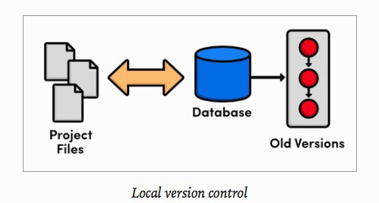
Sistema de Control de Versiones Centralizado.
El Sistema es para trabar con colaboradores, el Sistema central lleva el control de las versiones.

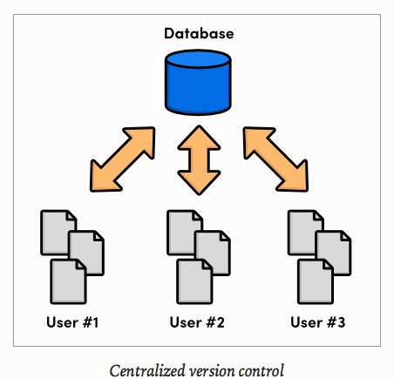
Sistema de Control de Versiones Distribuido.
Los usuarios tienen una copia exacta del proyecto, así como todo el
registro de las versiones, de esta manera si el servidor remoto falla o se corrompe, los usuarios pueden restablecer el servidor con sus propias copias de seguridad.
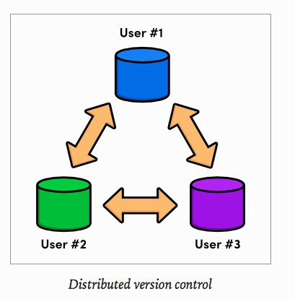
Revisamos lo que es un GITHUB que es un Sistema de almacenamiento, cuenta con mas de 3 millones de usuarios, nos permite almacenar nuestros repositories de manera facil, seguro y rapida.
Hablamos acerca del ALMACENAMIENTO EN LA NUBE y me parecio muy importante ya que el almacenamiento en la nube es un servicio que permite almacenar datos transfiriéndolos a través de Internet o de otra red a un sistema de almacenamiento externo que mantiene un tercero.
Google Drive, OneDrive, iCloud o Dropbox son algunos espacios de almacenamiento en la nube.
Hicimos un Google Forms en lo que consistio en hacer una pregunta acerca de Fundamentos de Programacion y compartirla con nuestros compañeros de fila.
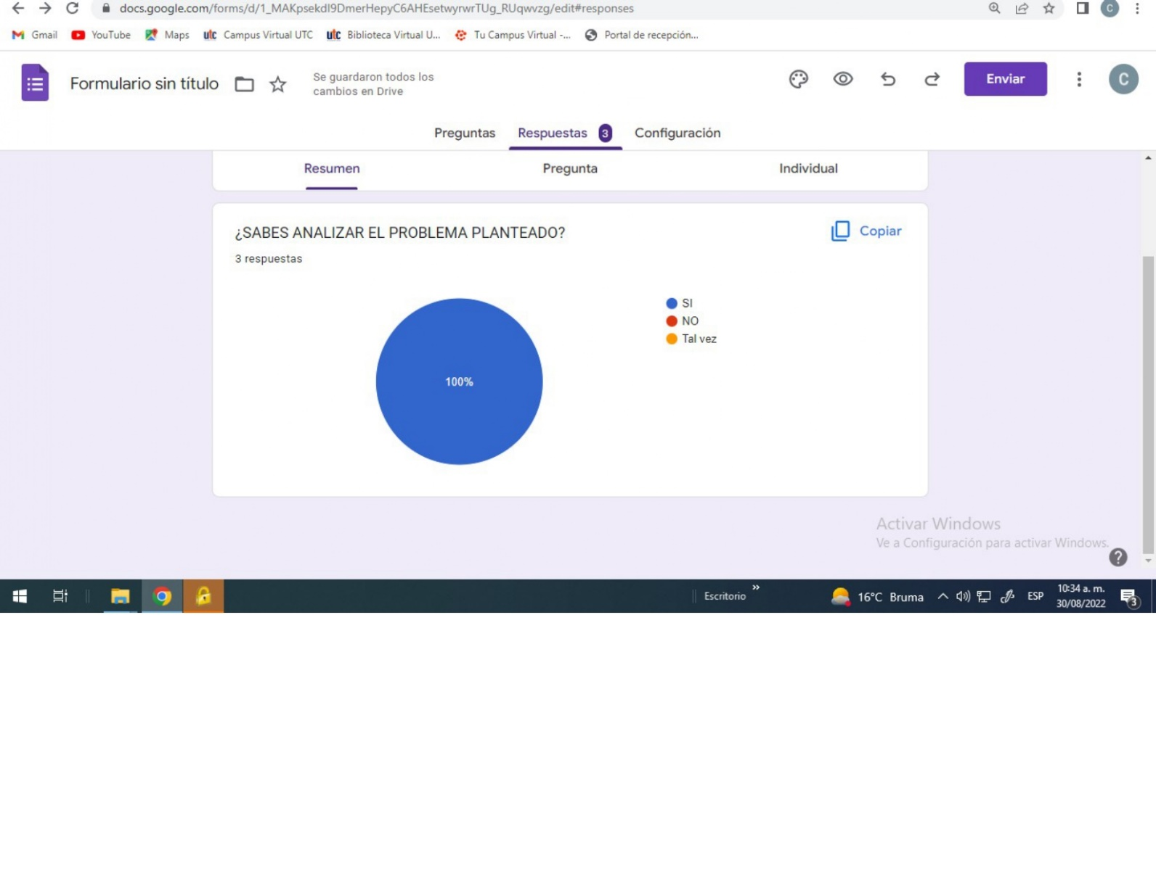
BUSCADORES DE INTERNET.
GOOGLE.
Es el que utilizamos la mayoria de veces.
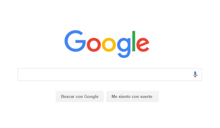

Hicimos comando en “Or” que indica que la busqueda debe contener una palabra o la otra. Y tambien vimos “-“ que indica que la busqueda no debe contener esa palabra.
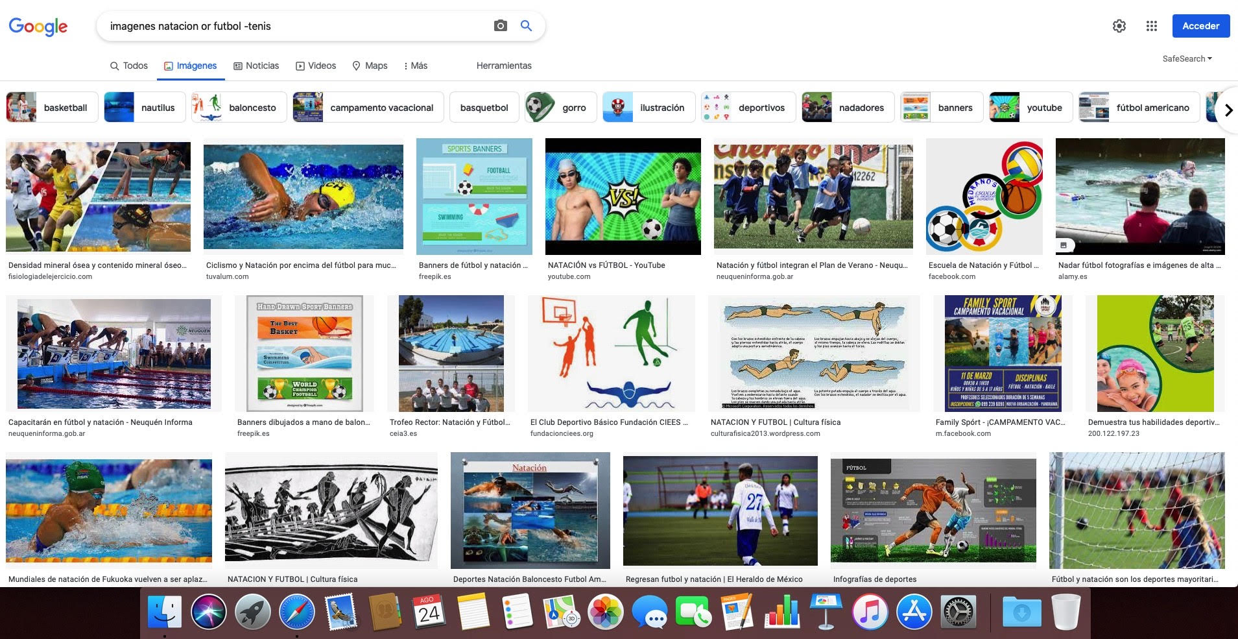
Hicimos un commando en “ que sirve solo para buscar paginas que contengan exactamente dichas palabras.
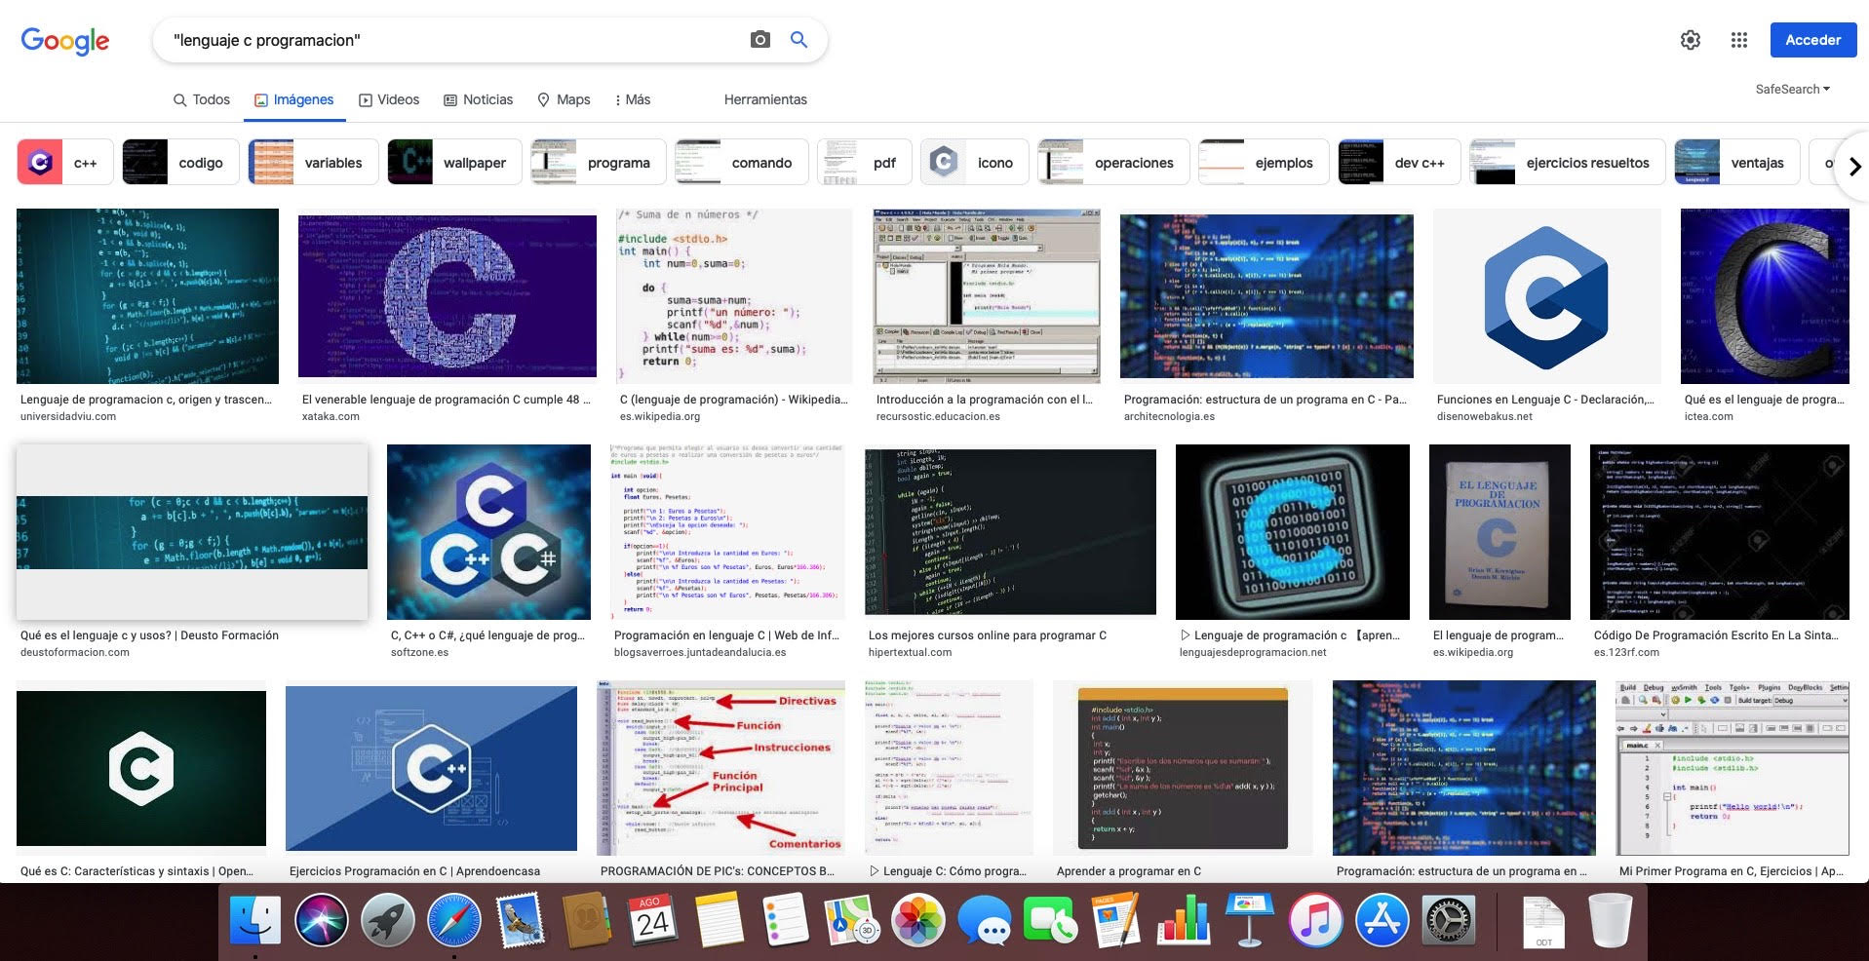
Hicimos una busqueda con comando “+” que sirve para que en la busqueda se agreguen la palabra y encuentres paginas que incluyan.
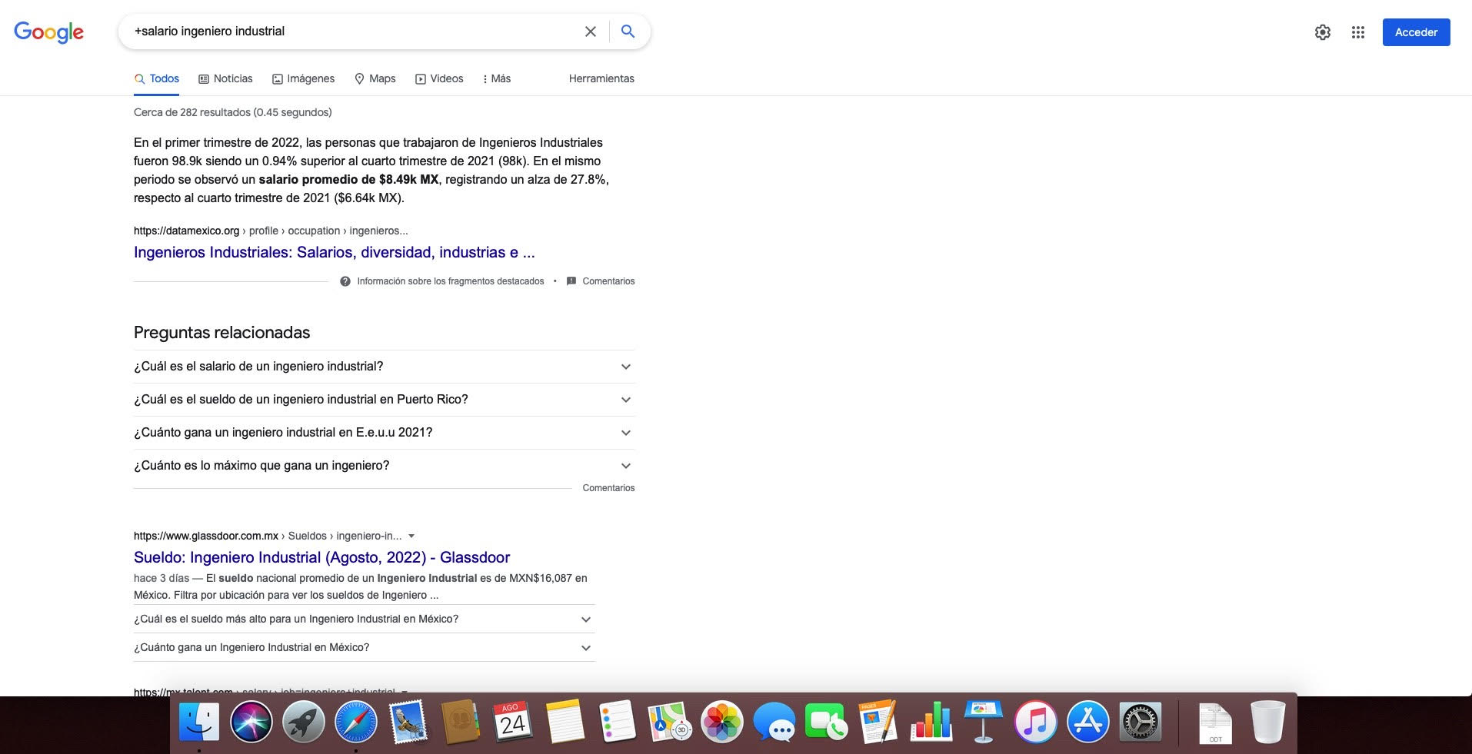
Hicimos un commando “define:” para saber el significado de una palabra.
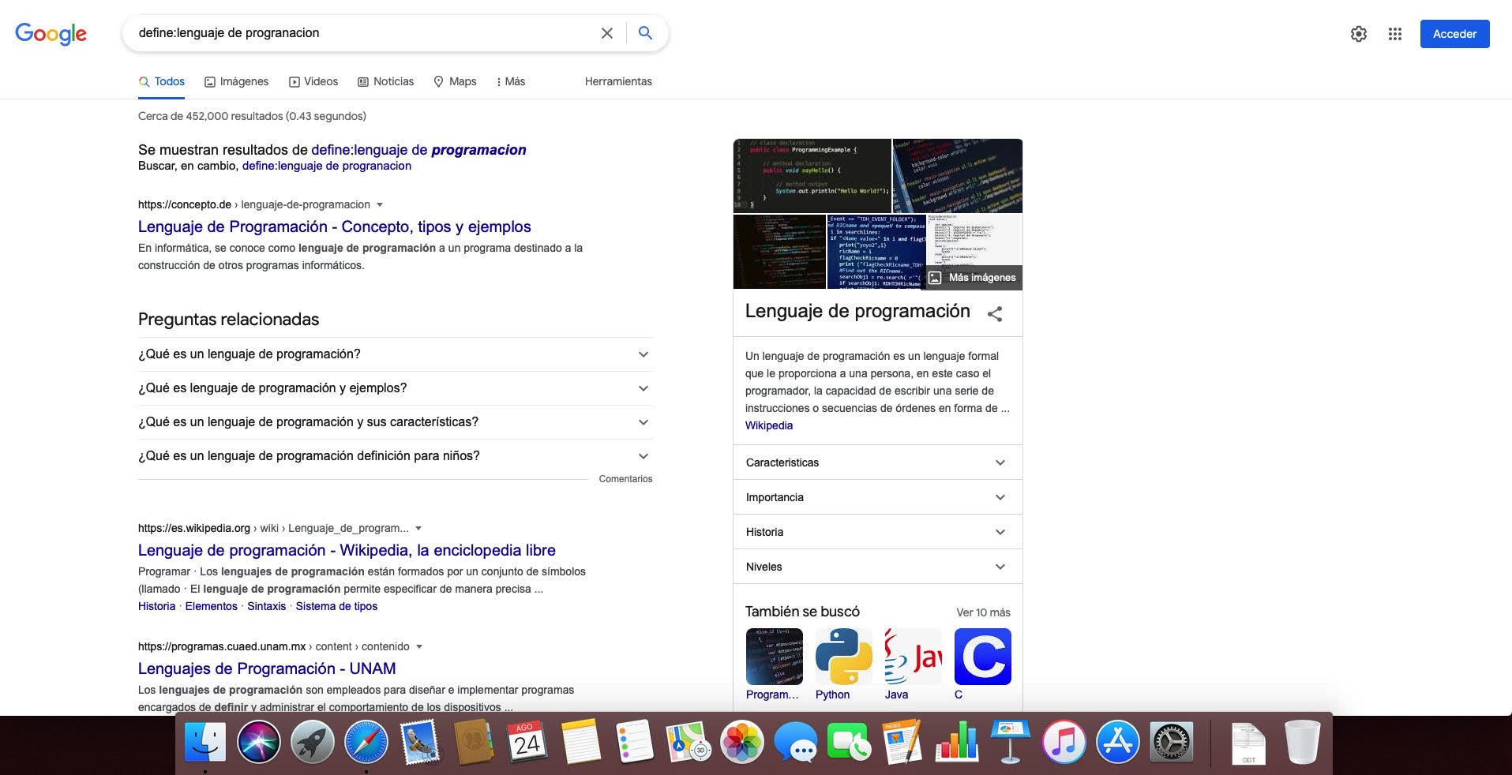
Comando site ayuda a buscar solo en un sitio determinado y tilde nos ayuda a que ~ indica que encuentre cosas relacionadas con una palabra.Y “...” sirve para buscar en un intervalo de números, en este caso de años.

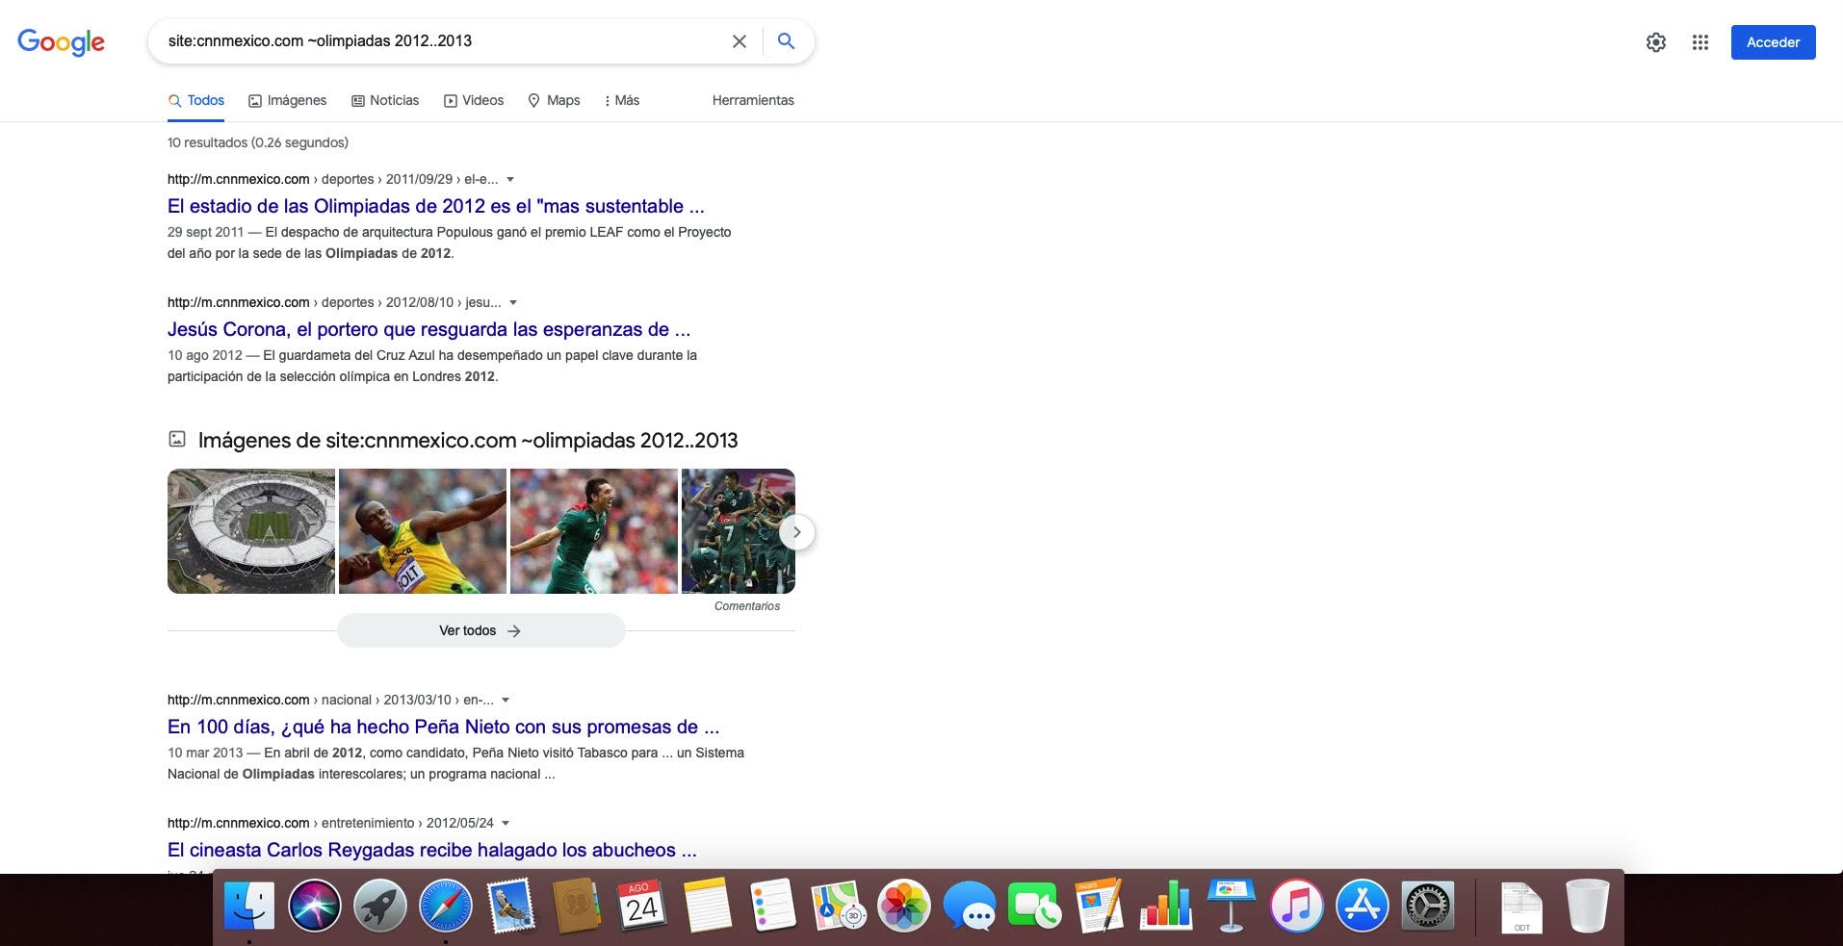
Los Comandos intitle, intext y filetype: El commando intitle se enacrga de encontrar paginas que conetngan la palabra, intext se restringen los resultados donde se encuentra un termino especifico y filetype es para realizer una busqueda y obtener u tipo de documento en especifico.
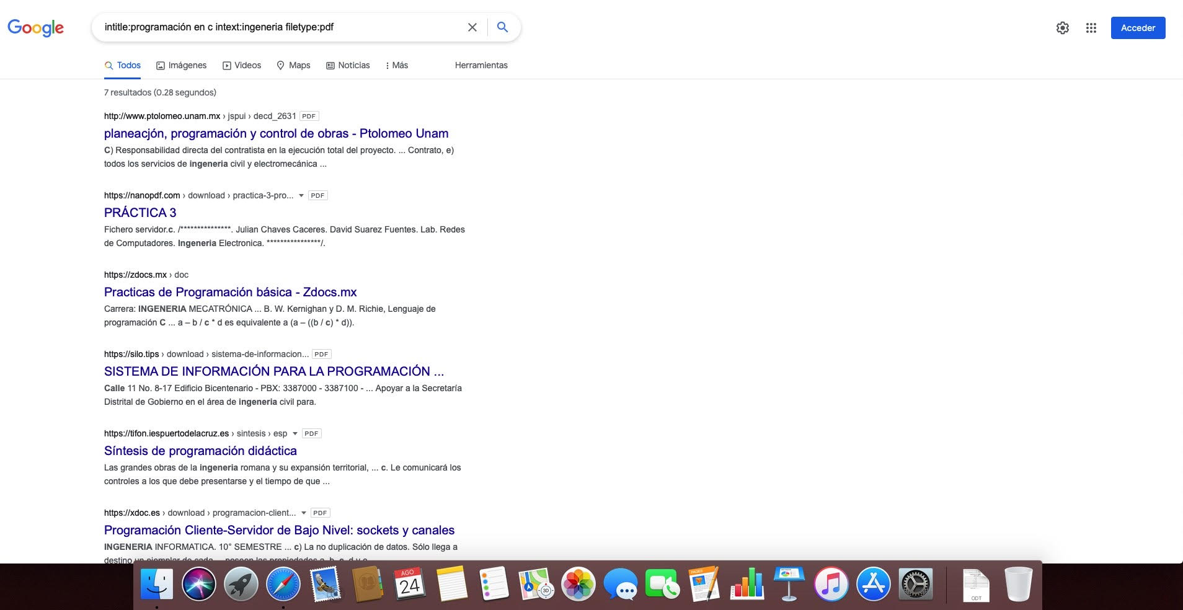
La calculadora nos permite hacer operaciones mediante una calculadora digital.
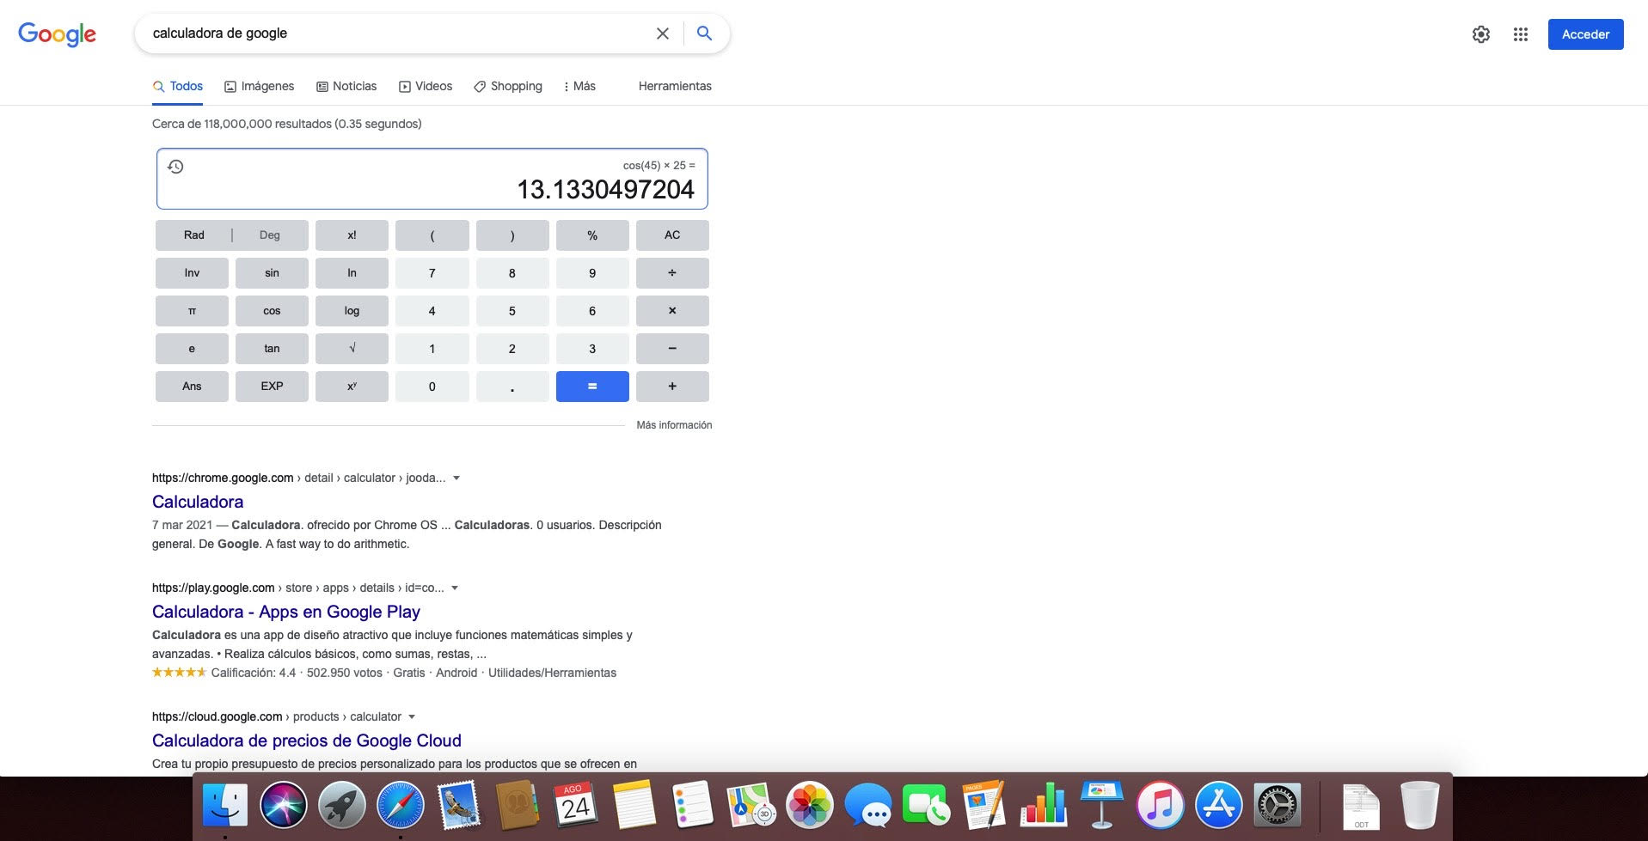
Para convertir unidades el buscador de Google también se puede utilizar para obtener la equivalencia entre dos sistemas de unidades.
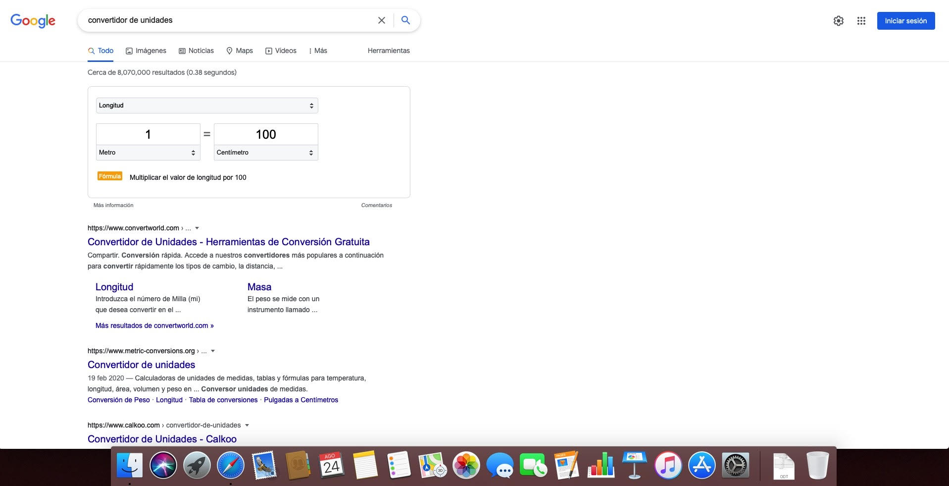
Las graficas en 2D se debe insertar ésta en la barra de búsqueda. También se puede asignar el intervalo de la función que se desea graficar.
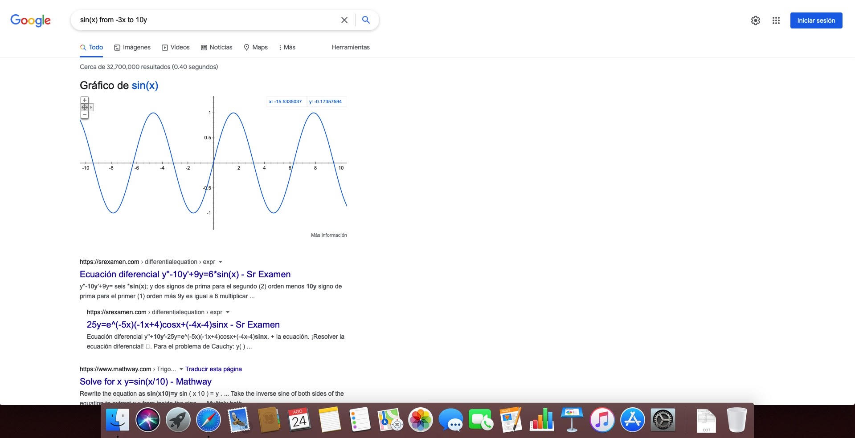
El google Academico es un buscador de Google especializado en artículos de revistas
científicas, enfocado en el mundo académico. Si escribimos Author solo nos saldra el que buscaremos.

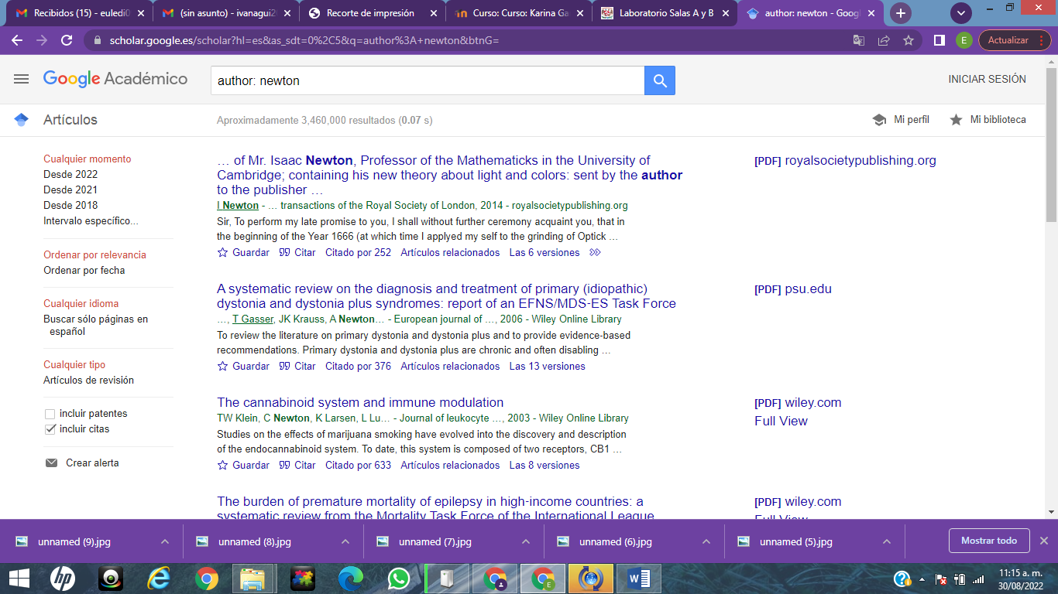
Por ultimo subimos una imagen en el buscador y nos dara el resultado de la imagen.
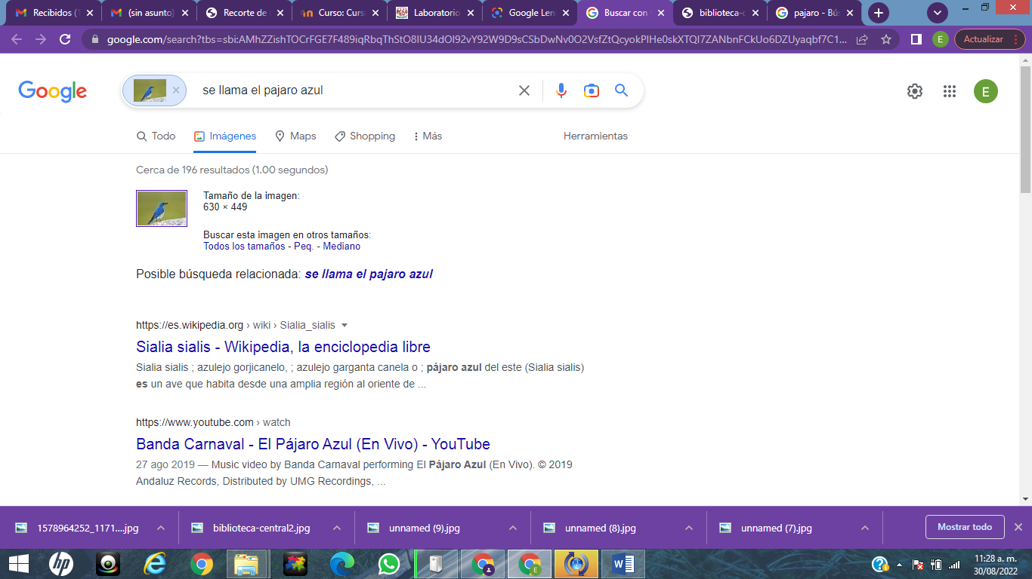
En conclusion lo que vimos en clase nos ayuda a buscar determinadas cosas, para que sea claro y rapido, me parecio una clase muy interesante ya que muchas cosas que vimos no lo sabia. Ademas aprendi a utilizar herramientas de software que ofrecen las Tecnologías de la Información y Comunicación que le permitan realizar actividades y trabajos académicos.

